Dag 7 : Essaouira – Marrakech

Aangezien we om half 9 moesten vertrekken gingen we ontbijten rond kwart voor 8.
Het ontbijtbuffet was niet uitgebreid maar wel van een goede kwaliteit.
De kamers daarentegen waren echter niet allemaal van dezelfde klasse, waardoor niet iedereen van dezelfde luxe kon genieten. Suite of standaardkamer ?
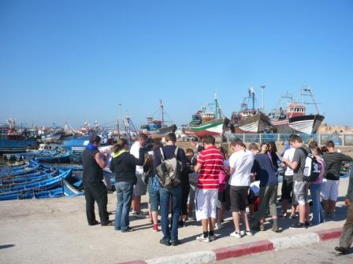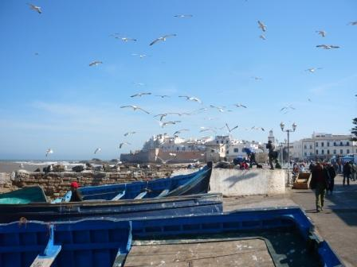

Vervolgens vertrokken we te voet naar de haven van Essaouira om er de medina en de souks te verkennen. Tijdens de wandeling was er een fris windje maar de zon hield het warm.
Na de verkenning kregen we anderhalf uur vrije tijd om souvenirs te kopen voor familie en vrienden of om een terrasje te doen. Essaouira was een mooi, proper stadje en een duidelijk toeristisch stadje, waardoor het zeer aangenaam vertoeven was.
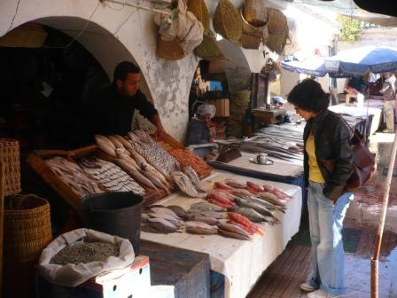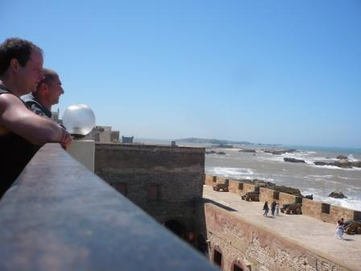

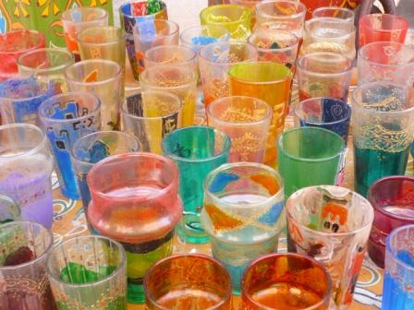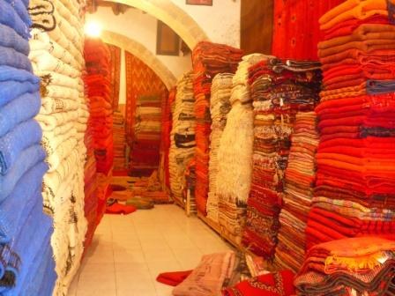

Daarna kwam de bus ons ophalen om naar het hotel terug te gaan. Daar kregen we eerst een frisse tonijnsalade gepresenteerd, gevolgd door een visschotel waarbij ook oog was voor een alternatief voor diegenen die geen vis lusten.

Na de lunch vertrokken we van Essaouira terug naar het beginpunt van onze reis, Marrakech.
Het was een rustige rit van ongeveer 175 km met 1 sanitaire stop waar we voor de laatste keer van de Marokkaanse zon hebben kunnen genieten.

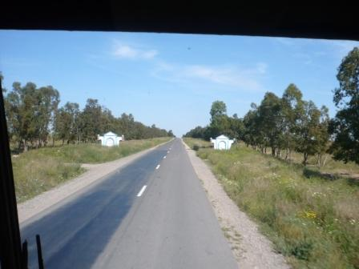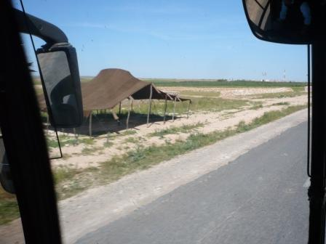

Ondertussen is het kwart na 6, zijn we net gearriveerd en zijn we in afwachting van ons laatste avondmaal in Marokko. Na al die dagen hopen we dat het geen tajine is.

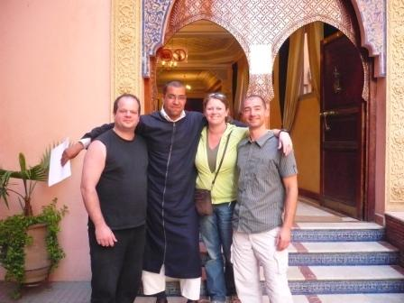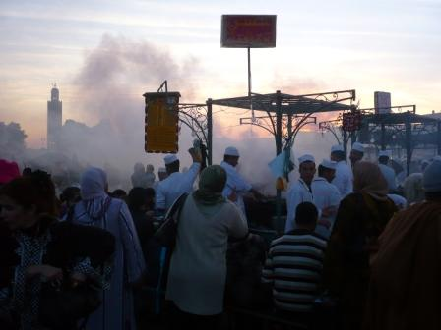

Het vertrek in het hotel morgen is voorzien rond kwart voor 7, we stijgen op rond kwart na 9 en komen Inch’Allah (als God het wil) aan rond kwart voor 3 Belgische tijd.
Tot morgen op de luchthaven ! (Frietjes zijn altijd welkom!)

Dit verslag werd mede mogelijk gemaakt door Jeroen, Kenneth, Kimberley, Mick en last but not least Nickske

